创业之星

“学创杯”2018全国大学生创业大赛
网络虚拟创业项目竞赛平台

目录
“学创杯”2018全国大学生创业大赛 1
一、系统登录 2
1.1 教师登录 2
1.2 建立班级 4
1.3 学员注册 5
1.4教师端--学员管理 7
1.5 学生登录班级 7
二、实验控制 8
2.1 教学引导 8
2.2 实验控制： 9
2.3 学员分组 9
2.4市场规模设置： 10
2.5 任务进度控制： 11
三、学员模拟经营操作 11
3.1 岗位选择 11
3.2 查看帮助 12
3.3 场景切换-银行 12
3.4 场景切换-公司 12
3.5 研发部-产品设计研发 13
3.5.1 产品设计 13
3.5.2产品研发： 13
3.6 市场部 14
3.6.1 市场开发 14
3.6.2 广告宣传 14
3.7 销售预计 15
3.8 生产制造 15
3.9 投料生产 16
3.10人力资源部门 16
3.11 销售报价 17
3.12 产品配送 17
四、成绩查看 18
4.1 教师端成绩查看 18
4.2 学生端成绩查看 18

系统登录

1.1 教师登录
请打开Ie浏览器（建议不用其他浏览器）。
地址栏输入http://online.monilab.com:8088/BSTSTART/login/login.jsp，回车。

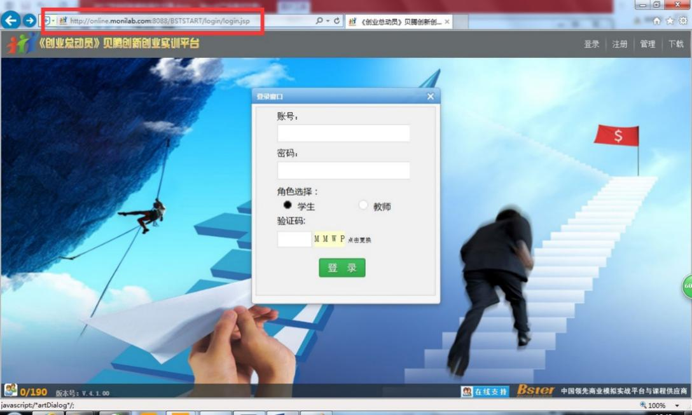

点击右上方“下载”，下载完整版客户端。
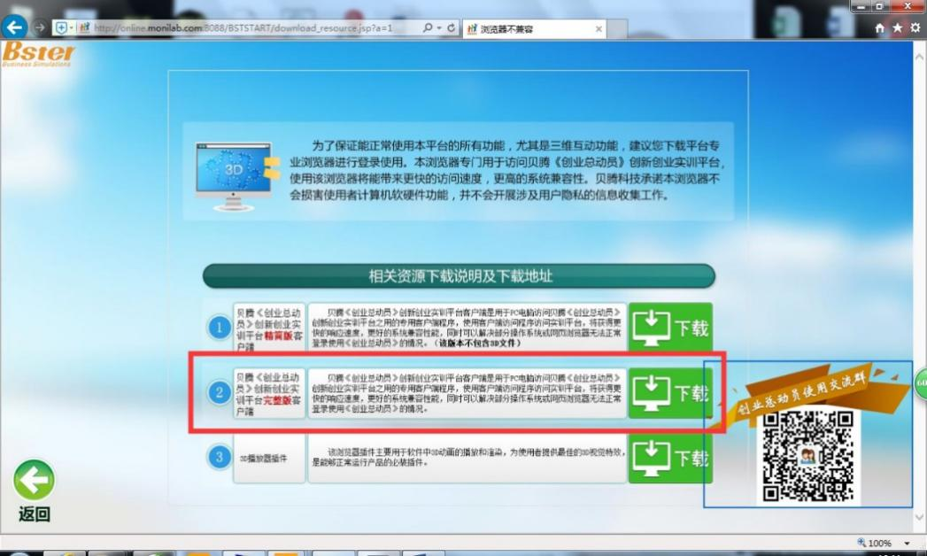

或者云盘下载：http://pan.baidu.com/s/1qY6Rud2

下载完成后，下一步下一步安装后，桌面出现

，双击，登录信息如下
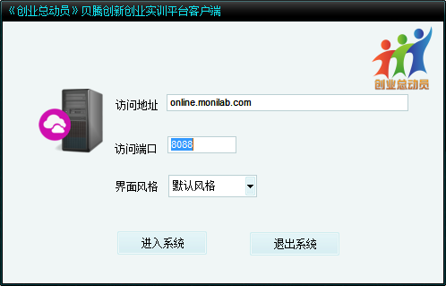
点击，进入系统。
用申请的教师账号登录，选择对应“教师”角色。

1.2 建立班级
输入班级名称，课程描述，教学模板，选择：创业综合管理（教师引导），点击保存。
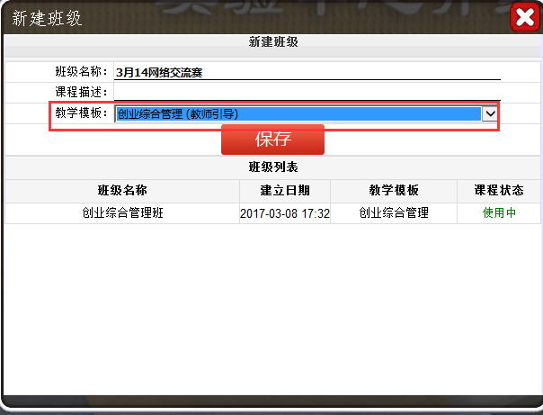

切换班级：当前只能使用一个班级。确认使用哪个班级，选中该班级，点击“保存”
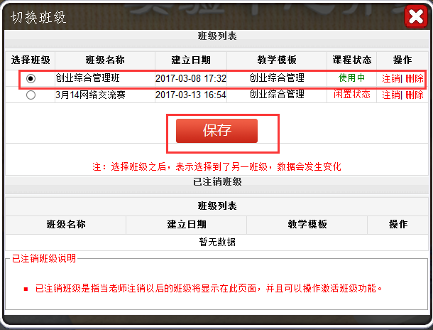

1.3 学员注册
学生下载客户端，登录方式同教师。
学生账号只需注册一次，可以加入不同的教师管理的不同班级。同时只能进入同一个班级。
第一次登录需要注册账号。点击右上方，“注册”
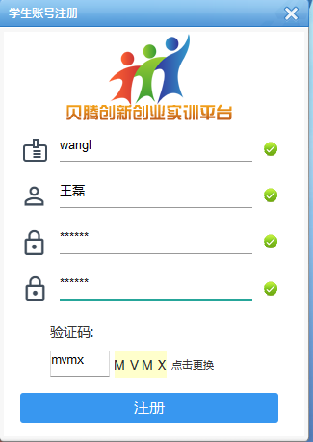
注意：账号必须唯一。
注册成功后，重新登录。

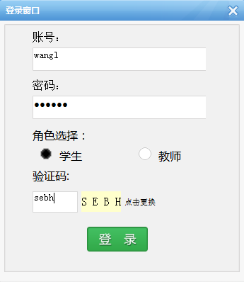
选择对应教师，申请对应班级。
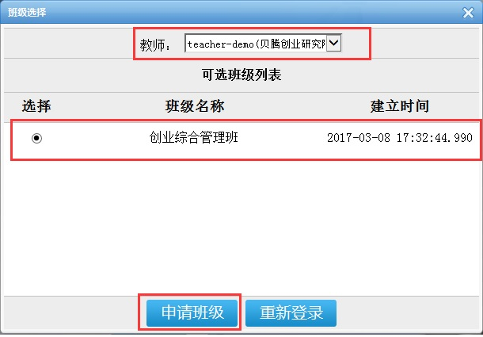

1.4教师端--学员管理
学生注册，申请相关老师的班级后，教师对申请的学员账号进行解锁，分组等操作。
账号解锁：
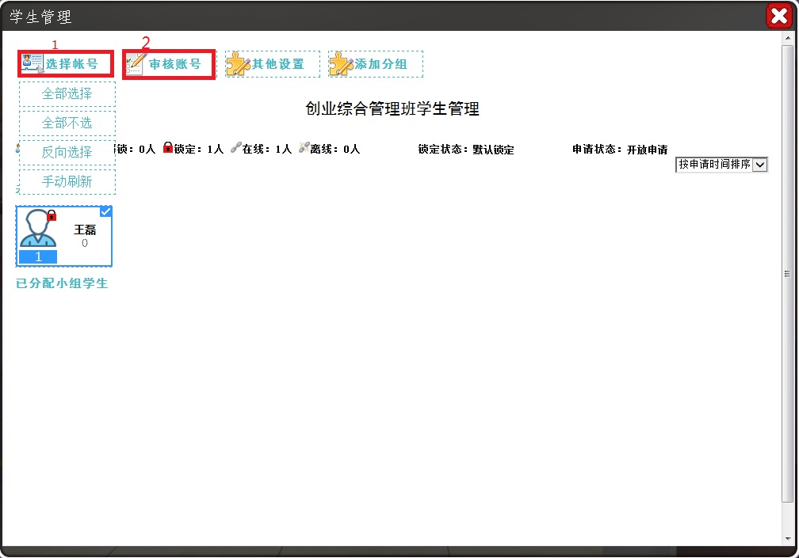
- 对申请学员不限制，或者确定没有其他学员误入该教师班级，教师可以点击:其他设置—>默认解锁，学员登录无需申请，直接登录。已经开始的班级可以选择：其他设置—>拒绝申请
- 学员较多，可以选择账号—>全部选择，再审核账号。
3) 教师可以把系统中已经有的账号拉进来：审核账号增加账号。

1.5 学生登录班级
待教师通过审核后，学生端重新登录，进入对应班级
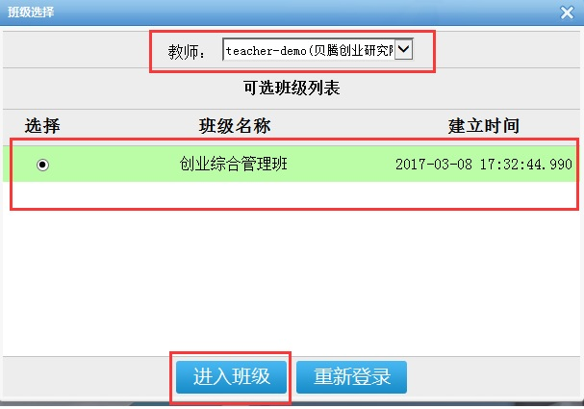
进入班级。

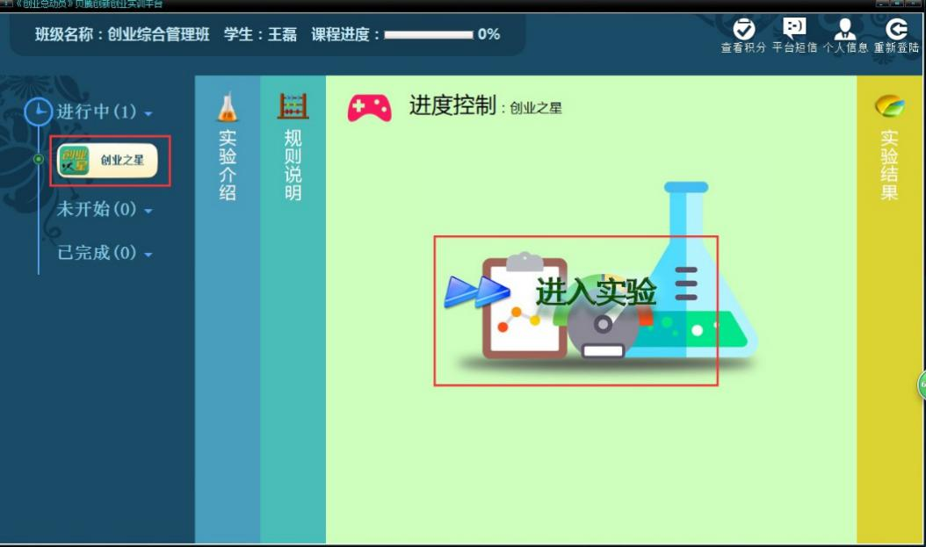
选择创业之星，进入实验。

二、实验控制

2.1 教学引导
所有学员都解锁，分组完成后。
点击教学引导，选择“创业之星”，开始实验。
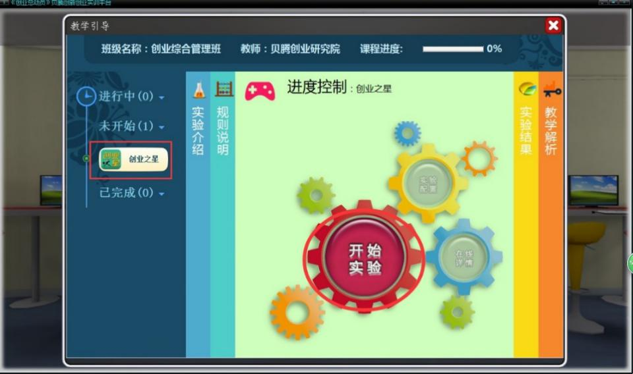

2.2 实验控制：
点击进入“实验控制”，选择模板：智能手环，点击保存。
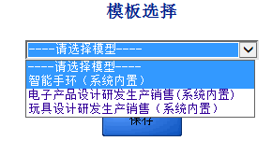

2.3 学员分组
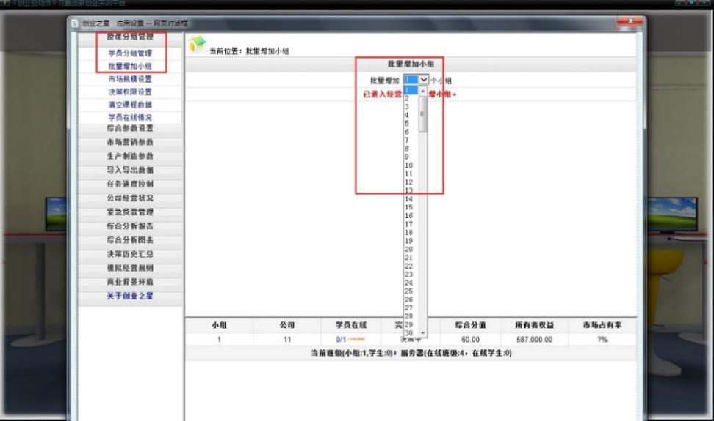
授课分组管理—> 批量增加小组。
授课分组管理—>学员分组管理，先选中小组，再勾选对应用户，点击“保存”。
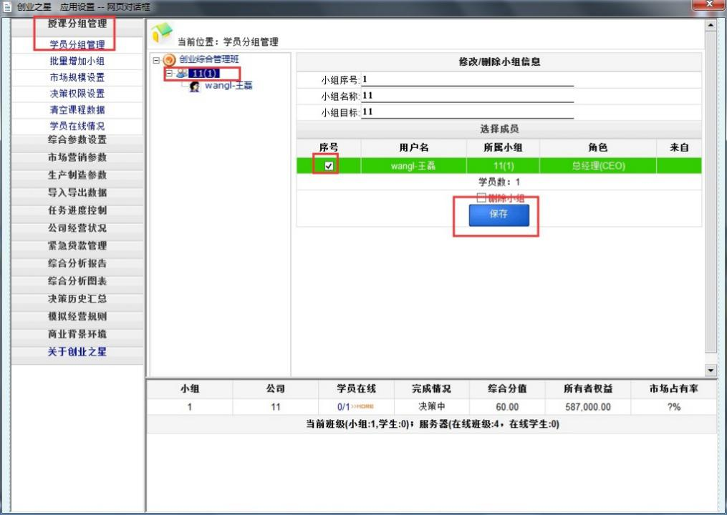

2.4市场规模设置：
授课分组管理市场规模设置市场订单批量初始化。根据参与的小组数目，对应批量初始化。
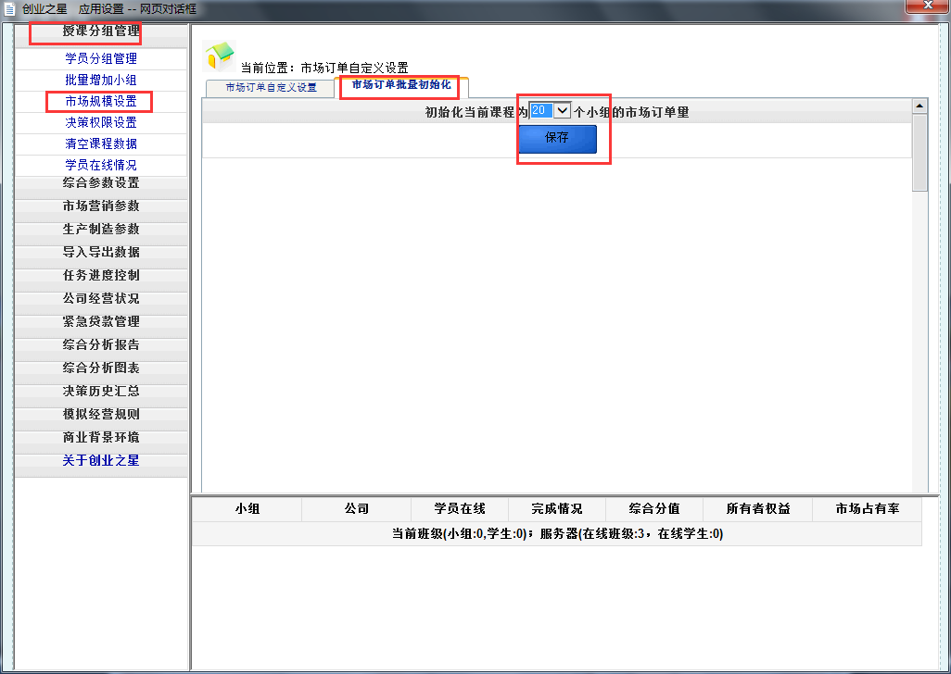

2.5 任务进度控制：
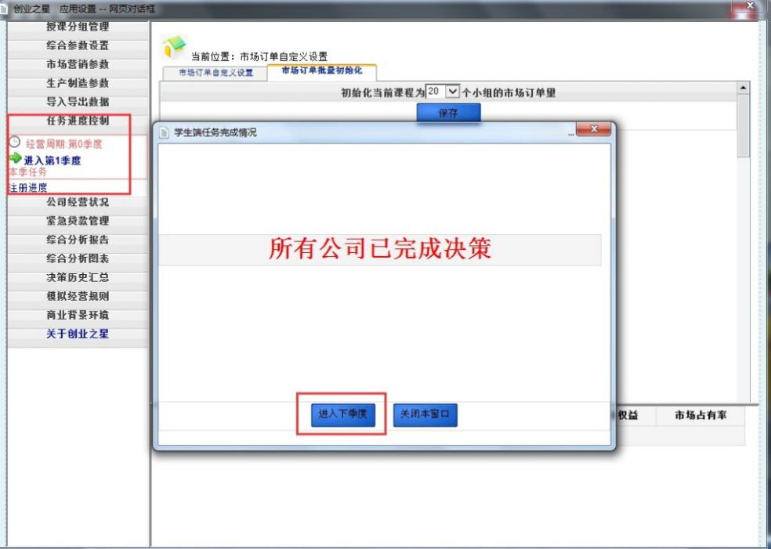
任务进度控制，进入下季度。

三、学员模拟经营操作

3.1 岗位选择
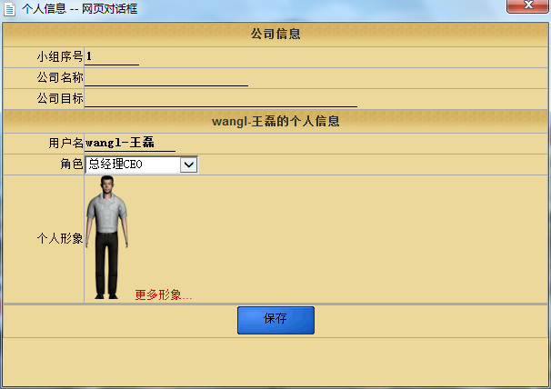

3.2 查看帮助
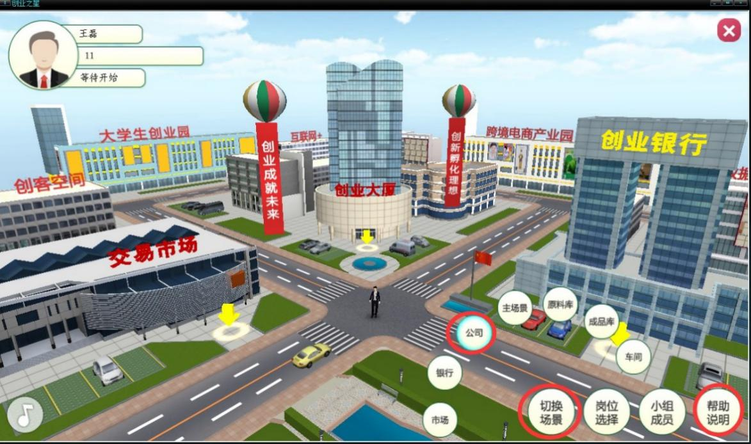
切换场景进入不同机构
查看数据规则

3.3 场景切换-银行
资金紧张时，可以去银行进行贷款。
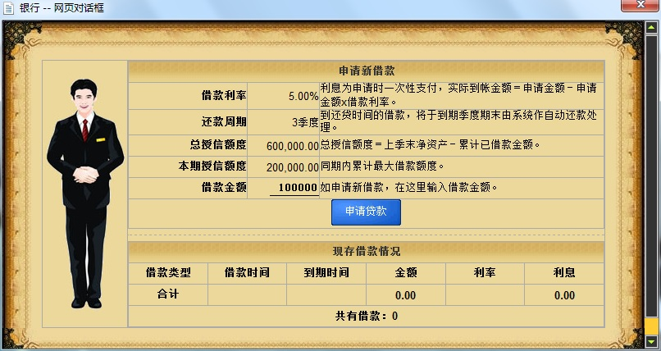
利息提前支付，到期归还本金。

3.4 场景切换-公司
公司内部各个部门，都有对应决策项目，和对应分析报告。

3.5 研发部-产品设计研发

3.5.1 产品设计
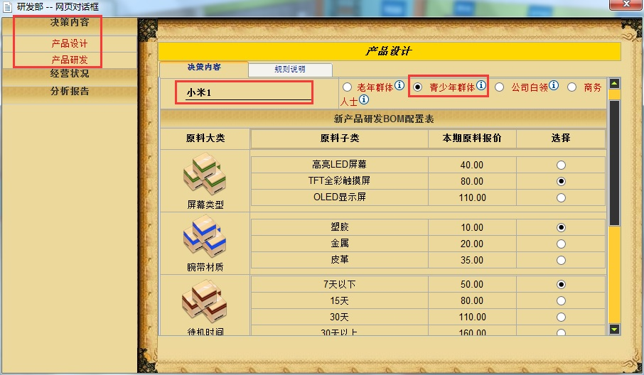
为自己的品牌取一个响亮的名字，不能和同场比赛其他小组同品牌。
锁定对应目标消费群体。
根据目标消费群体对产品功能的需求，选择不同的原料。
点击，保存。
设计错误，可以撤销。如果该产品在研发中，生产中，已经投入广告，报价等，无法撤销。
设计的品牌有数目限制，具体查看“规则设置”。

3.5.2产品研发：
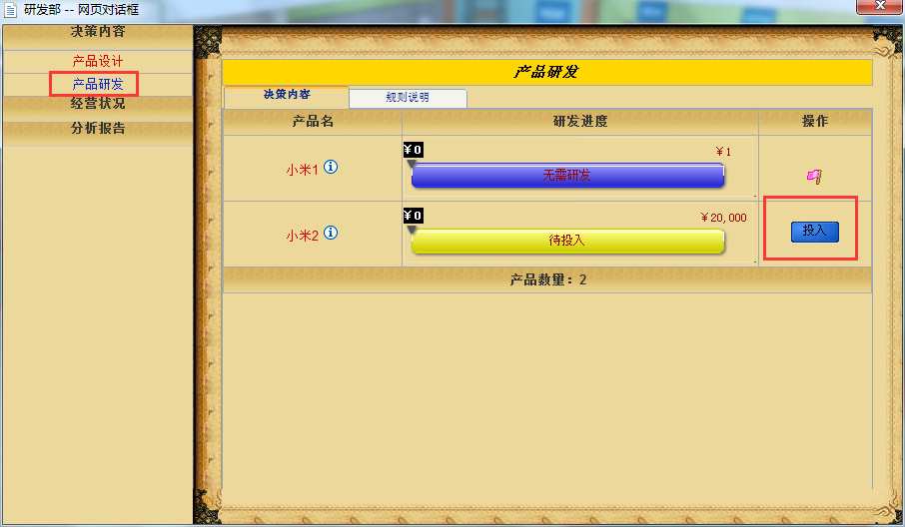
有需要投入研发的产品，这里点击“投入”。

3.6 市场部

3.6.1 市场开发
市场开发，根据市场预期市场需求与成长情况，选择开发不同市场。资金不足可中断，累计开发完成后，才能进入该市场销售。本季度开发决策可撤销。
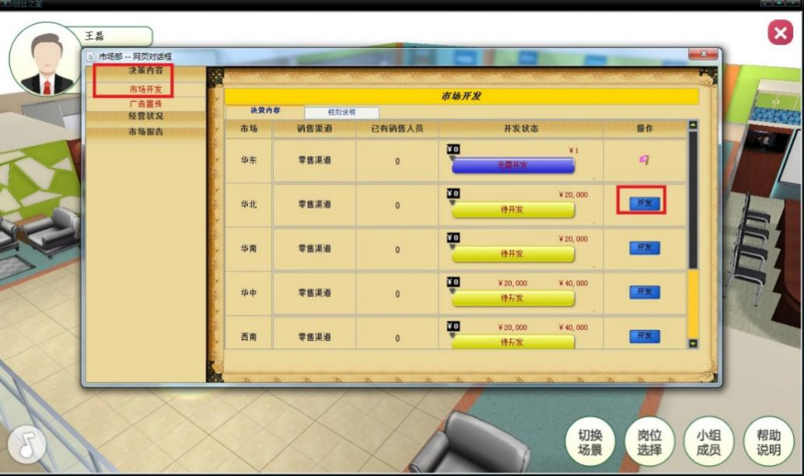

3.6.2 广告宣传
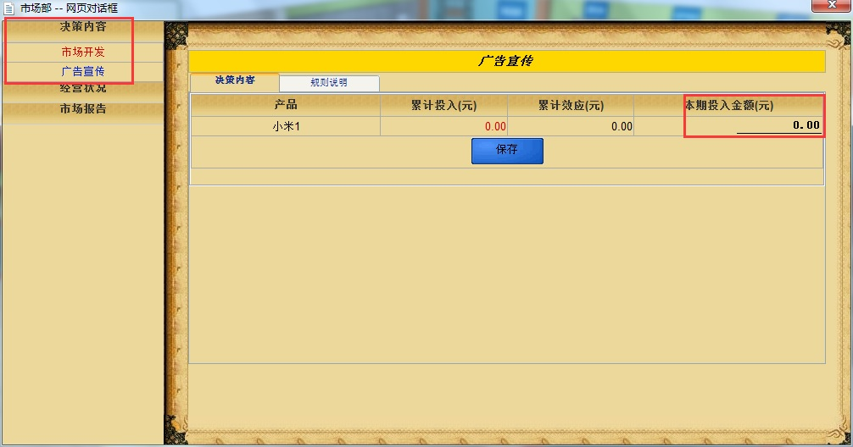
对无需研发或研发完成的品牌，可以投入广告。广告有一定的累计效应，具体见规则说明。
可以针对品牌面向的不同消费群体对品牌的影响权重，竞争对手的广告投放策略，资金情况制定广告投放策略。

3.7 销售预计
销售部—决策内容—产品报价，根据本季度市场总需求情况，即这里的购买量，以及实际参与的小组数目，制定销售预计。平均市场需求=购买量/小组数目。
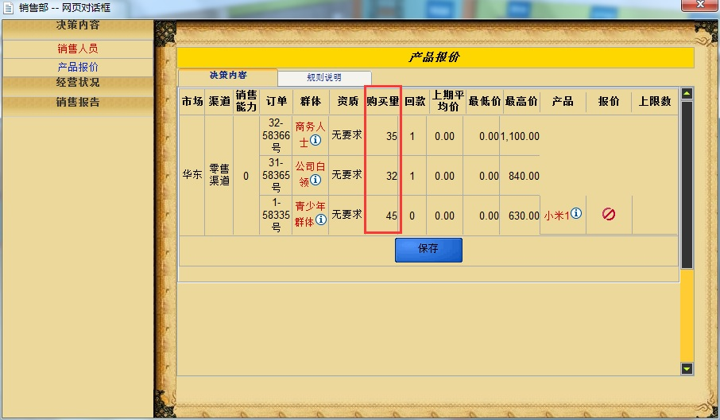
销售预计，可以指导制定生产计划，根据生产计划制定厂房、设备、原料等的购置计划。

3.8 生产制造
根据本期销售预计，制定本期生产计划。根据本期生产计划，及后期市场增长趋势，提前制定生产规模扩大计划。购置/租用厂房，购置设备，招聘工人，采购原料。
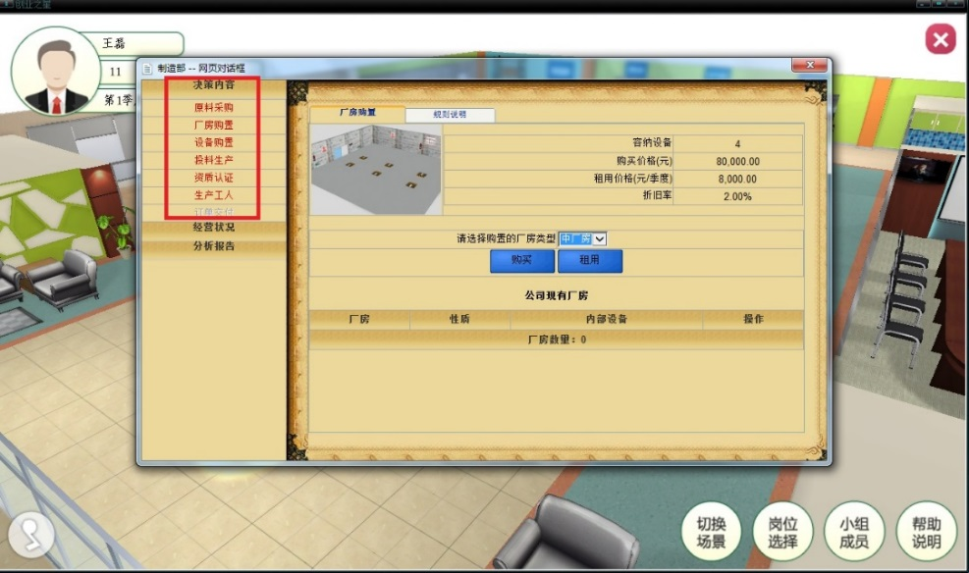
根据帮助说明—> 生产制造，市场对资质认证的需求，逐步投入资质认证。
生产工人，可以对工人进行调整，培训，辞职等操作。

3.9 投料生产
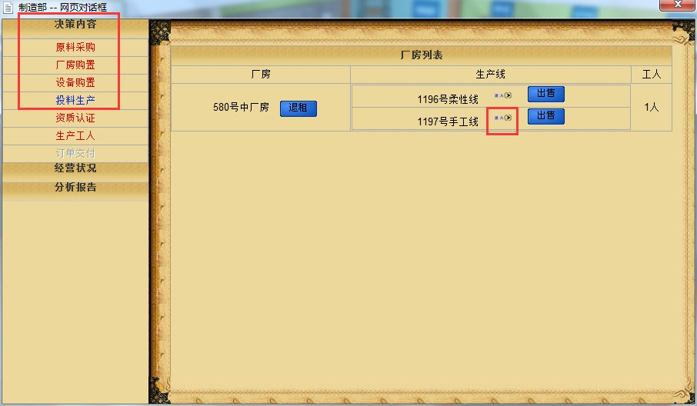
生产制造部—投料生产，进入各设备，进行投料生产。
设备在闲置中，可以马上净值出售。
设备在生产中、搬迁中、升级中的，可以预出售，待季度末设备生产完成、搬迁完成、升级完成，系统自动以净值出售。
厂房内没有其他设备，可以退租或出售。厂房内的设备都在预出售中，厂房可以预退租/出售。进入设备内，可以投料，升级，搬迁。

3.10人力资源部门
人力资源部门，进行招聘，签订合同，培训，辞退等操作。

3.11 销售报价
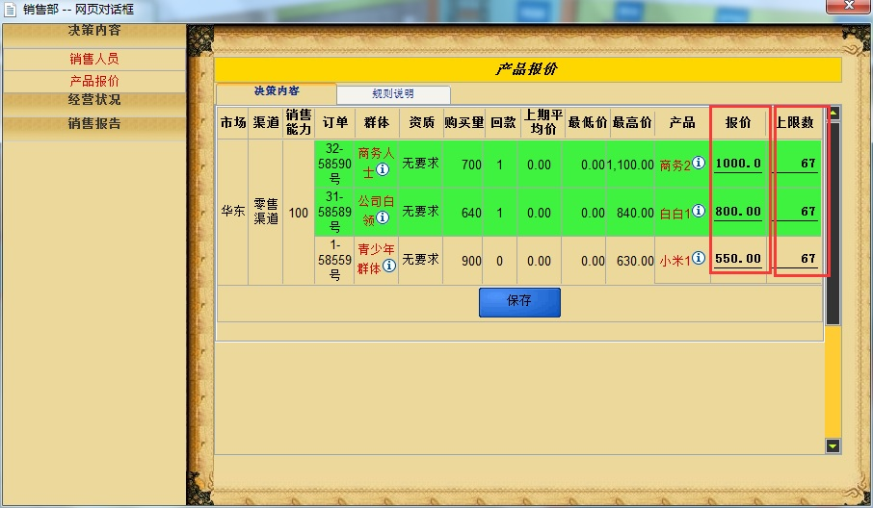
根据品牌市场策略，对不同市场，不同产品进行报价策略。
放弃的市场，报价默认为0.
报价不超过最高价，不低于最低价（上季度平均价60%）。可参考产品成本，产品面向的消费群体对价格的关注权重，以及上期竞争对手的报价情况，来制定报价策略。
上限数，默认是销售能力，同一市场不同的产品都对应有这些销售能力。上限数可根据交货能力往各个市场分配。交货能力=本期在制品+往期库存。

3.12 产品配送
教师账号，待所有小组都完成生产和报价等活动，
任务进度控制—产品配送，发布任务
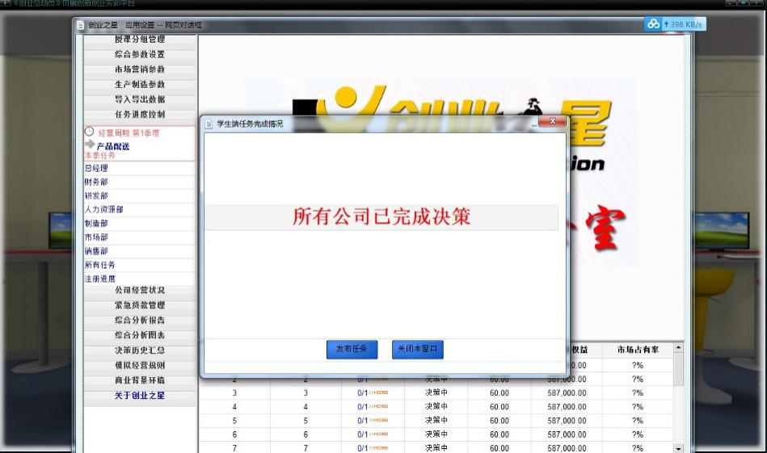
学生端，制造部—> 订单交付，根据库存交付订单。不足交付的部分订单将给以罚金，并取消。

四、成绩查看

4.1 教师端成绩查看
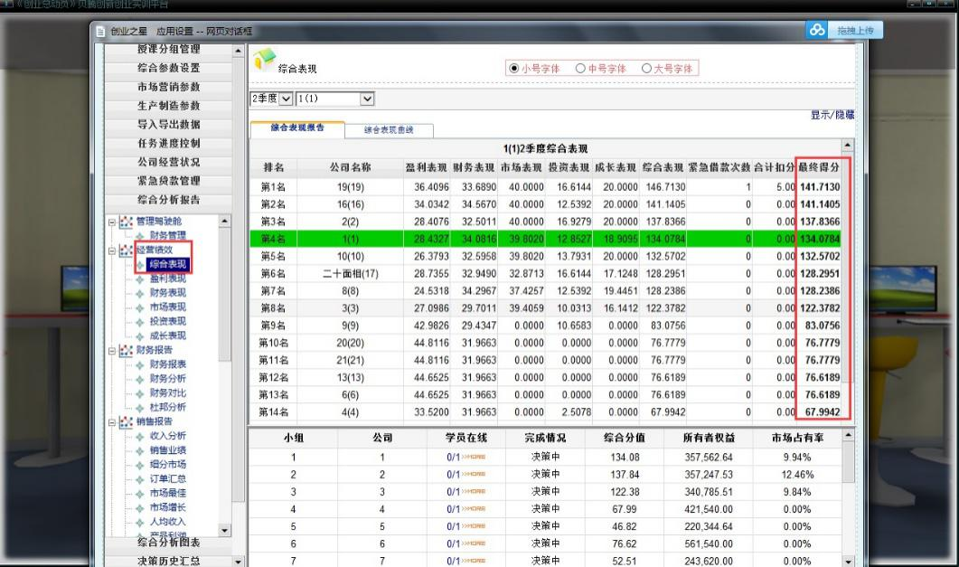
综合分析报告--> 经营绩效—> 综合表现，最终得分。

4.2 学生端成绩查看
总经理办公室，经营绩效—> 综合表现，最终得分。
其他各个部门看相关分析报告。

Tel：+86.571.8819.7889
学创杯教师群：292297555 学创杯学生群：31591877
学创杯官网：http://cyds.monilab.com/
高校创新创业及财经管理人才培养解决方案
创业之星·决策之道·经营之道·经商之道·用人之道·理财之道·营销之道·流通之道·电子沙盘·校级创业平台
教育部团中央“挑战杯”中国大学生创业计划竞赛长期战略合作伙伴
教育部国家级实验教学示范中心经管学科组“学创杯”创业大赛长期战备合作伙伴

贝腾微信公众号 学创杯微信公众号
